## 产品需求文档

Product Requirements Document



文档管理信息表

|  |  |
| --- | --- |
| **主题：** | 产品研发部-行业产品部 |
| **文档版本：** | V1.0 |
| **内容：** | 海航B2B接入 |
| **提交时间：** | 2018-5-14 |
| **创建人：** | 杨彬彬 |

文档修改记录表

|  |  |  |  |  |
| --- | --- | --- | --- | --- |
| 修改人 | 版本号 | 修改时间 | 修改内容 | 修改原因 |
| 杨彬彬 | V1.0 |  | 文档撰写 |  |
| 杨彬彬 | V1.1 |  | 6.5工单改造说明，出票库展示规则调整 | 2018-5-31 |
| 杨彬彬 | V1.2 |  | 机票man端数据统计修改 | 2018-7-09 |
|  |  |  |  |  |
|  |  |  |  |  |

# 海航B2B接入

## 背景及目的

京东自营海航系停牌造成京东机票停售12家国内航空公司，GMV影响 1000万，与此同时与京东合作的其他供应商也无法通过正常接口展示航线价格和投放产品。

海航B2B接入合作一方面可以解决京东Office号及其合作供应商无法查询海航系航线、价格的问题

另一方面B2B出票也可以解决京东票号紧缺造成BSP出票量过大，被迫关闭自营的问题。

## 名词解释

|  |  |  |
| --- | --- | --- |
| **名词** | **解释** | **备注** |
| HUB2B | 海航官网出票网站，可以出航空公司电子客票的代理商平台 |  |

## ROI及验证方法

上线三个月ROI：海航每月代理费奖励固定为人民币 62.5万元，3月累计收益187.5万元。

## 运营计划

待提供

## 需求说明

1、海航B2B客票

2、支持成人、支持儿童、支持单程、支持单独商家的往返以及不同商家的往返（拆单）

3、不支持临近航班的售卖

### 需求范围及规则说明

### 5.2展示&查询&预订需求

1. **前提条件**：依赖于海航的黑屏授权航司以及黑屏授权范围
2. 用户端查询和展示全部使用黑屏数据，包括：

航线、航班、起飞和抵达时间、舱位、座位数、价格（FD以及NFD价格）、退改签规定、行李额、餐食、里程积分、航站楼、其他预定限制

遇到一舱多价时也遵循现有自营BSP机票规则：展示低价、自动屏蔽无法出票价格以及价格自动更新机制

1. 用户在预订时，使用黑屏进行预订，生成PNR。

### 5.3出票需求

1. ~~使用出票插件，进行自动导单出票。~~

~~订单支付成功后，通知出票插件从京东订单中获取PNR，导入到海航B2B中，使用海航B2B的PNR导入功能进行出票。~~

~~海航B2B出票后，自动获取票号并回填至京东系统中。~~

**~~注意事项：~~**~~获取票号的同时，需要获取海航B2B的订单号，同时与京东系统的订单号做关联。~~

1. ~~验证价格~~

~~在海航系统导入出票时，验证海航系统的价格是否与京东订单中的价格相符，若无相符价格，则不予出票，同时将此订单做特殊标识，并放入工单单独的目录下。~~

**~~注意事项：~~**~~当为往返程时，先分别验证两个PNR的价格是否与京东订单中的价格相符，只要有一程不符合，则不予出票，同时将此订单做特殊标识，并放入工单单独的目录下。~~

1. 验证票号

~~从海航系统获取票号且回帖进京东系统时，要验证票号的状态，当票号的状态不是OPEN FOR USE时，需要标识出此订单，并且放入工单单独的目录下。~~

**~~注意事项：~~**~~当为往返程时，若有一程的票号状态不为OPEN，则将此订单转入人工出票库，且进行相应标识。~~

### 5.4退票需求

用户在用户端提交退票时，用户端的流程等同于自营的退票流程，包括验证数据库中的票号状态，调取敬众验证票号的状态等；

1、自愿退票：

~~工单收到退票请求后，通过出票插件将要退票的PNR导入到海航B2B中进行自动退票，退票成功后，获取退票的退票单号、退票时间、退票金额回填到京东系统中；若退票金额与京东系统计算的金额相等，则自动给用户退款；若不符合，则~~人工介入。

2、非自愿退票：

客服人工在海航B2B中进行申请退票操作，同时需要在工单系统中记录海航B2B系统中的退票时间，退票单号。

### 5.5机票man端功能需求

1、~~若为海航B2B客票，则需要在订单中对此进行标识；~~

2、“~~订单管理-机票订单”的筛选项中，增加“客票类型”选项；~~

~~3、“票表导出”的筛选项中，增加“客票类型”选项；~~

~~4、“统计管理-机票统计管理”的筛选项中，增加“客票类型”选项；~~

~~5、票表导出中，在政策栏中添加B2B标识；~~

### 5.6工单功能需求

1、~~增加可以配置自动切换出票类型（B2B和BSP的切换）的功能，同时此功能还可以设置切换时间；~~

~~2、增加监控海航B2B余额的功能，同时可以设置最低支付余额，当出票插件获取到的余额等于设置的最低支付余额是，则自动切换为BSP自动出票。~~

~~此需求需要出票插件按时获取海航B2B中的余额。~~

~~3、增加功能目录“出票异常”库，库中的订单类型有：出票失败、票号异常、价格不符。~~

**~~出票失败~~**~~：海航B2B出票失败的订单，直接投入到此订单列表中，且暂不推到man端的“出票失败”库中，待客服核实原因以及与用户联系后，人工进行操作，或为出票，或为出票失败，此时人工操作的出票失败再推到man端的“出票失败”库中；~~

**~~PS~~**~~：只要订单中有一张出票失败，则整单进入该库中。但需要在订单详情页中对出票失败的乘客做单独标注~~

**~~票号异常~~**~~：回帖票号时，若票号不为OPEN状态，则将此订单直接标注为“票号异常”，进入此库；~~

**~~PS~~**~~：只要订单中有一张票号异常，则整单进入该库中，同时需要在订单详情页中对此票号进行单独标注~~

**~~价格不符~~**~~：出现验价不通过时，订单进入此库中，同时将获取到的B2B价格标注到订单中；~~

~~同时，工单屏蔽无法出票的价格，用户端不再展示该价格；~~**~~屏蔽时长可以由业务确认~~**~~。~~

**~~PS~~**~~：往返程的订单，只要有一程不符，则该订单进入此库，对价格不符的航段进行标注，同时也需要将获取到的B2B的价格记录到相应的航段上。~~

**~~建议：~~**~~大多数情况下，B2B的价格均低于BSP的价格，故客服联系用户后，若用户同意，则继续在B2B中为用户出票，同时走先行赔付流程，将差额退给用户。~~

~~我们希望可以实现订单部分退款功能。台账记录就会更清晰。~~

### 5.7产品roadmap

*说明：需与业务方达成一致商讨后续功能规划。*

|  |  |  |
| --- | --- | --- |
| **产品发展阶段** | **阶段描述** | **时间** |
| 本期 | 实现PC端展示、销售  H5、APP需配置开关暂不销售 | 2018Q3 |
| 二期 | 实现H5、APP，随版本迭代上线 |  |

### 5.8特殊说明

前置条件：海航开通PEK898的海航系查询、预定、占座，FD，NFD指令

目前支持航司：海航、大新华、天津、首航

### 5.9需求列表

|  |  |
| --- | --- |
| **需求名称** | **功能点描述** |
| 列表页 | * 展示的航空公司：HU/CN/GS/JD * 屏蔽共享航班 * 当日航班以查询日期起，2小时内航班不展示 * 支持儿童Y50 * 基础数据按现有流程调用工单基础数据库相关信息 * 商家打标：京东机票 * 比价规则，按现有商家比价逻辑展示 |
| 填单页 | * 供应商名称：本产品供应商：北京京东叁佰陆拾度电子商务有限公司 * IATA号：08329963 |
| 预定 | * + 一舱多价按现有自营经展示逻辑报低价展示 * 验舱验价按现有自营流程，SDPAT |
| 出票 | * ~~工单通知爬虫？插件？（待确认）~~ * ~~异常流程处理~~ |
| 退票 | * 按现有自营流程 |
| 改期 | * 不支持在线改期、线下改期，需屏蔽B2B入口 |
| 往返 | * 支付往返同商家，按现流程，生成2个PNR进行下单 * 支付往返不同商家，现流程 |
| 接口 | * 机票、工单新增字段：HUB2B订单号 |
| 工单 | * 新增代理商工作时间配置 * 新增商家投放航司配置 |

## 产品功能性方案

### 流程和逻辑说明



**正向流程：**

* 海航B2B按TTS商家方式接入
* 支持政策类型：自营FD、自营NFD，自营包机切位
* 航程类型：支持单程、往返、往返拆单，与线上流程一致
* 查询时，机票网关调用工单中台，工单中台按商家ID分发各个商家查询调用方式，HUB2B按自营方式调用敬重，敬重返回全量航班数据
* 自营、HUB2B工作时间业务确定后由研发配置在Config中，查询调用时验证是否在工作时间内，若不在工作时间内则不返回航班数据，若自营和HUB2B同时在工作时间内，则返回两个商家的航班数据，前端按自营类型商家的比价逻辑按现有比价规则展示
* 工单系统判断HUB2B可售的航司、舱位，将HUB2B可售航司和舱位做到配置文件中，运营可手工调整

校验规则：



* 支持儿童票预定，价格计算为Y舱公布运价50%
* 预定时按自营调用方式调敬重指定航班查询接口进行指定航班查询
* 下单时按自营调用方式调敬重下单接口进行占座
* 用户支付成功，机票网关通过出票通知接口通知工单中台，工单中台根据商家ID判断出票方式，进行出票



* 工单接收到出票消息后，根据商家ID判断出票方式，若为海航B2B，进入待出票库由客服人工出票。~~通过第三方插件或者爬虫，在海航B2B网站上通过PNR导入模拟通过余额支付并出票~~
  + - **出票成功**：工单通知机票系统出票完成，并人工录入海航B2B出票成功关联订单号，一个京东订单号可能对应多个海航B2B订单号，可能对应多个PNR情况，工单与机票系统需要支持同一个订单支持多个海航B2B订单号情况，支持字段数无限制，多个订单号用英文“，”间隔

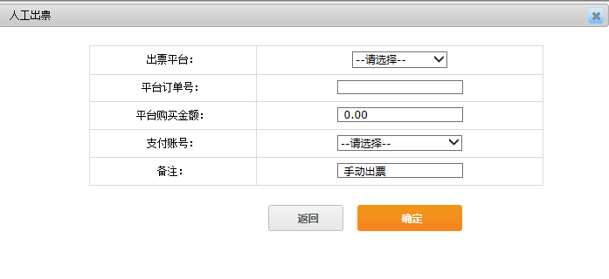

* + - ~~若模拟出票失败，系统每隔1分钟重试一次，3次失败，ump报警通知相关人员，相关人员信息待业务提供~~
    - 客服录入票号同时工单调用敬重客票验证接口，验证订单中所有PNR的客票状态是否为OPEN FOR USE，客票状态验证成功，工单通知机票系统出票完成。若调用接口失败，人工介入处理，页面提示。~~系统重试，重试5次仍然不能获取客票状态时，订单进入航司出票失败库（同现出票库），客服人工介入处理，最终操作出票完成或者出票失败。注：订单中包含多个PNR，若其中一个PNR状态验证失败，订单进入航司出票失败库，按出票失败流程人工介入操作~~
    - 客票状态验证通过后调用敬重接口与订单中内容校验，校验内容包括；

|  |  |  |  |  |
| --- | --- | --- | --- | --- |
| 名称 | 属性 | 字段类型 | 严格校验 | 异常处理方式 |
| 航空公司编号 | airline | 字符串 | 是 | 页面提示，不能提交 |
| 到达机场三字码 | arrAirportCode | 字符串 | 是 | 页面提示，不能提交 |
| 行李重量 | baggageWeight | 长整型 | 是 | 若发现不符，UMP报警邮件通知，穆云国，可以提交 |
| 舱位 | cabin | 字符串 | 是 | 页面提示，可以提交 |
| 起飞机场三字码 | depAirportCode | 字符串 | 是 | 页面提示，不能提交 |
| 起飞时间（年月日时分） | depTime | 日期类型 | 是 | 页面提示，可以提交 |
| 航班编号 | flightNo | 字符串 | 是 | 页面提示，不能提交 |
| 旅客订座记录编号 | pnrNo | 字符串 | 是 | 进入航司出票失败库，订单备注失败原因 |
| 客票状态 | ticketStatus | 字符串 | 是 | 进入航司出票失败库，订单备注失败原因 |
| 是否已打印行程单 | receiptPrinted | 布尔型 | 否 | 系统记录状态即可 |
| 航段类型 | type | AirSegTypeEnum | 是 | 进入航司出票失败库，订单备注失败原因 |
| 获取票价 | fare | 双精度 | 是 | 进入航司出票失败库，订单备注失败原因 |
| 获取出票航空公司 | issueAirline | 字符串 | 是 | 进入航司出票失败库，订单备注失败原因 |
| 获取旅客姓名 | psgrName | 字符串 | 是 | 进入航司出票失败库，订单备注失败原因 |
| 获取旅客类型 | psgrType | PsngerTypeEnum | 是 | 进入航司出票失败库，订单备注失败原因 |
| 获取税款金额 | tax | 双精度 | 是 | 若发现不符，UMP报警邮件通知，穆云国 |
| 获取票号 | ticketNo | 字符串 | 是 | 进入航司出票失败库，订单备注失败原因 |
| 获取客票总金额 | totalAmount | 双精度 | 否 | 进入航司出票失败库，订单备注失败原因 |

* HUB2B出票成功后，工单系统记录海航B2B出票成功的订单号并将出票成功的海航B2B关联订单号通过接口通知机票系统，若存在多次提交或者换PNR出票时，关联订单号与PNR在工单订单详情备注中，

格式：出票成功，关联海航B2B订单号：xxxxx

出票失败，关联海航B2B订单号：xxxxx

* 工单—航程信息-价格信息栏增加B2B订单号展示项



* 平台订单号：HUB2B订单号，手工出票时客服输入
* 订单总金额：订单总金额=订单信息中订单总金额
* 在线支付金额：在线支付金额=客户实际支付基恩
* 优惠券：订单中用户使用优惠券的金额，由机票系统传参给工单系统
* 余额：HUB2B余额，暂不选择爬虫暂为空
* 机票总金额：机票总金额=（机票价格+税）*人数
* 平台成本价：平台成本价=平台购买金额，若成本价高于机票总金额时，标红展示

**退票：**

HUB2B支持线下和在线提交

**线下退票流程：**

* + - 用户致电京东客服申请退票（自愿/非自愿），工单退票费查询调用退改签接口计算退改签费用，调敬重接口验证客票状态，若客票状态为：OPEN FOR USE或EXCHANGED客服在工单系统按自愿OR非自营操作退票申请，申请成功后，~~爬虫或第三方插件到~~客服到海航B2B网站上提交退票申请，待海航B2B退票审核，审核通过后到MAN端审核退票通过，机票系统通知退款网关进行退款操作，若海航B2B退票审核失败由客服人工介入与客人沟通处理
    - 工单退票信息新增平台退票订单号字段

|  |  |  |  |  |  |  |  |  |  |  |  |  |  |  |  |  |  |
| --- | --- | --- | --- | --- | --- | --- | --- | --- | --- | --- | --- | --- | --- | --- | --- | --- | --- |
| **退票单号** | **平台退票单号** | **平台** | **PNR** | **航程** | **乘机人 / 票号** | **取位时间** | **取位PNR** | **退票类型** | **具体原因** | **退款金额** | **配送费退款额** | **退票状态** | **应退款金额** | **平台退款金额(配送费)** | **平台退票状态** | **证明文件** | **操作** |
| RT12453 | HUB2B订单号 | HUB2B | 11111 | 乌鲁木齐 - 上海虹桥 | 张元 / 177449966 | 43249.62918 |  | 自愿 |  | 0 | 0 | 待审核 | 0 |  | 初始状态 |  |  |
| RT12453 | HUB2B订单号 | HUB2B | 11111 | 乌鲁木齐 - 上海虹桥 | 李四 / 177449966 | 43249.62918 |  | 自愿 |  | 0 | 0 | 待审核 | 0 |  | 初始状态 |  |  |

* 记录海航B2B退票审核成功的订单号，将退票申请成功订单的与海航B2B关联订单号通过接口通知机票系统，一个京东订单号可能对应多个HUB2B订单号，可能对应多个PNR情况，工单与机票系统需要支持同一个订单支持多个海航B2B订单号情况，支持字段数不做控制
* 工单退票申请-平台退票录入中新增平台退票订单号，客服在海航退票申请成功后在工单中录入HUB2B申请退票审核成功的订单号，工单将平台退票订单号接口通知机票系统，机票系统记录

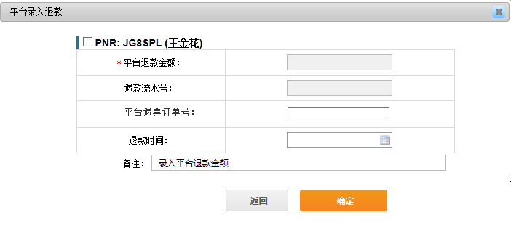

* 线上退票：
  + 用户线上申请退票，机票系统调用敬重客票验证接口，校验流程按现有前端流程，提交成功后，客服到海航B2B网站上提交退票申请，待海航B2B退票审核，审核通过后到MAN端审核退票通过，机票系统通知退款网关进行退款操作
  + 工单记录海航B2B退票审核成功的订单号，将退票成功订单的与海航B2B关联订单号通过接口通知机票系统，一个京东订单号可能对应多个工单订单号，可能对应多个PNR情况，工单与机票系统需要支持同一个订单支持多个海航B2B订单号情况，支持字段不能做控制

### 前台改造功能说明

**列表页：**

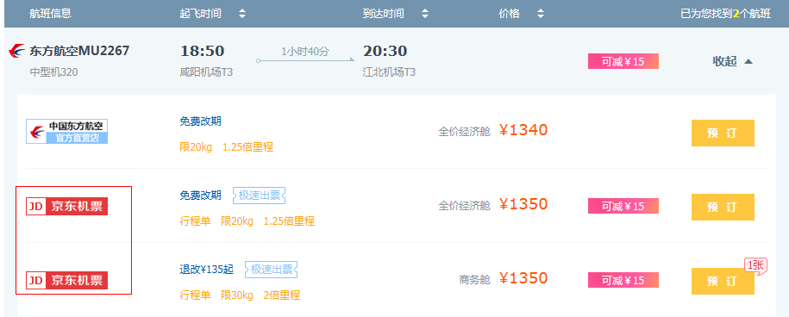

* 海航B2B商家打标展示为：京东机票，延用京东自营图标
* 屏蔽HUB2B急速出票打标
* 比价逻辑：按自营商家比价逻辑展示
* 退改签、餐食、行李额、发票类型、里程展示、舱等按现有自营基础信息流程调用，查询接口、退改签接口、经停接口、指定查询接口
* 屏蔽共享航班展示
* 用户发起查询时间起计算航班时间系统屏蔽小于2小时以内的航班
* 支持商家立减、首单立减、返豆促销，前置条件促销系统创建促销SKU
* 用户预定时机票调用工单指定航班查询接口，验证通过跳转填单页，校验不通过跳现有报错页面

**填单页：**

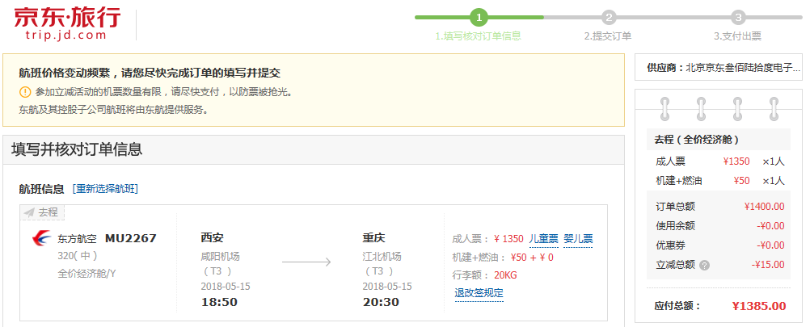

* 供应商名称打标：供应商名称：北京京东叁佰陆拾度电子商务有限公司
* IATA号：08329963
* 行程单配送方式，按自营方式取运营在man端配置的配送方式，及青龙或韵达
* 其他模块交互流程与线上一致

**订单详情页：**

* 无改动点

### 前台退票改期页面入口规则

* 支持海航B2B自愿退票（线上）按现有自营流程。通过商家ID判断支持海航B2B其他系统流程与现有自营流程一致，非自愿退票线上申请退票选项隐藏，不支持客人线上非自愿退票申请
* 退票（线下）现在有流程，由客服在工单提交
* 改期（线下）屏蔽海航B2B改期操作按钮，点击”改期提示联系航司客服改期”

### 结算流程

* 用户支付后，打二清标，secondclear=1
* 核销余额台账非二清标，secondclear=0
* 详见雨瞳PRD

### 工单系统改造说明

* 一舱多价按现有自营展示逻辑报低价展示
* [**舱位管理**](javascript:void(0);)：现有舱位管理中新增BSP、B2B客票类型

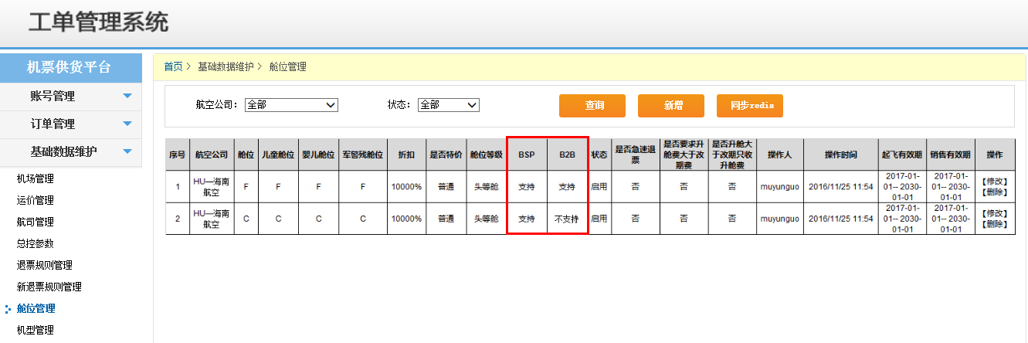

* 所有航司、舱位BSP客票类型默认支持
* B2B默认不支持，若海航某个舱位不能支持B2B，BSP与B2B可同时支持，运营可手工配置修改
* 代理商工作时间管理:

**方案一：供应商工作时间管理：POP的**CONFIG配置 ，621906工作时间19:00-8:59,海航B2B工作时间：9:00-18.59，若配置时间有交集时两个商家报价同时返回给机票系统，工作时间待业务确认工作时间

方案二：供应商管理系统代理商工作时间管理配置

* **所有订单详情页面修改:**
* 价格信息栏增加B2B订单号展示项
* 平台订单号：HUB2B订单号，手工出票时客服输入
* 订单总金额：订单总金额=订单信息中订单总金额
* 在线支付金额：在线支付金额=客户实际支付基恩
* 优惠券：订单中用户使用优惠券的金额，由机票系统传参给工单系统
* 余额：HUB2B余额，暂不选择爬虫暂为空
* 机票总金额：机票总金额=（机票价格+税）*人数
* 平台成本价：平台成本价=平台购买金额，若成本价高于机票总金额时，标红展示
* **~~余额预警值说明：~~**

**~~POP的~~**~~CONFIG配置，如需要修改需联系研发修改~~

* **~~海航B2B每次请求出票无论成功失败都需要爬虫爬回余额，余额存入缓存供各步骤使用，余额小于预警时UMP报警，报警优先级最高。邮箱待业务提供~~**
* ~~余额切换商家配置：余额小于预警值时，系统关闭商家接口，且查询、预定、下单时都需要进行余额预警值校验余额是否小于预警值~~
* ~~供应商工作时间管理与余额优先级校验规则，优先判断HUB2B余额，余额未到预警值时判断供应商时间是否可用，若都校验通过正常查询返回HUB2B航班信息和运价，若余额小于预警或者不在供应商工作时间内，则查询自营BSP报价。~~
* ~~海航B2B余额查询，余额充足，余额不充足时逻辑？~~
* ~~海航B2B在支付成功时系统插入一条任务计划，订单状态待HUB2B下单，用户支付成功后，爬虫模拟HUB2B下单并支付，当一个订单存在多个PNR时，订单中所有PNR下单成功后在发起支付请求。若订单中其中一个PNR下单失败整个订单的PNR不执行支付1~~
* 【V1.1】出票库修改：
* 平台筛选条件：商家编号修改为商家中文名，例如：晨舟、甬上
* 平台筛选条件：默认为“自营”，支持“全部”,当选择“全部”时，展示所有商家待出票订单，状态包括“待手工出票”，“待自动出票”
* 海航B2B人工出票成功后，工单系统记录海航B2B出票成功的订单号并将出票成功的海航B2B关联订单号通过接口通知机票系统，若存在多次提交或者换PNR出票时，关联订单号与PNR在工单订单详情备注中，机票系统支持同一订单号多次接收关联HUB2B订单号接收

格式：出票成功，关联海航B2B订单号：xxxxx

出票失败，关联海航B2B订单号：xxxxx

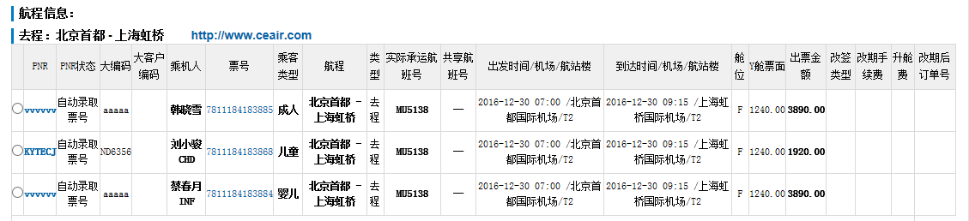

* **退票库：**
* 搜索栏增加”平台退票订单号”搜索条件

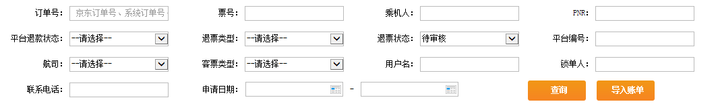

* HUB2B退票申请每次仅支持一个PNR申请
* 退票信息新增平台退票订单号字段

|  |  |  |  |  |  |  |  |  |  |  |  |  |  |  |  |  |  |
| --- | --- | --- | --- | --- | --- | --- | --- | --- | --- | --- | --- | --- | --- | --- | --- | --- | --- |
| **退票单号** | **平台退票单号** | **平台** | **PNR** | **航程** | **乘机人 / 票号** | **取位时间** | **取位PNR** | **退票类型** | **具体原因** | **退款金额** | **配送费退款额** | **退票状态** | **应退款金额** | **平台退款金额(配送费)** | **平台退票状态** | **证明文件** | **操作** |
| RT12453 | HUB2B订单号 | HUB2B | 11111 | 乌鲁木齐 - 上海虹桥 | 张元 / 177449966 | 43249.62918 |  | 自愿 |  | 0 | 0 | 待审核 | 0 |  | 初始状态 |  |  |
| RT12453 | HUB2B订单号 | HUB2B | 11111 | 乌鲁木齐 - 上海虹桥 | 李四 / 177449966 | 43249.62918 |  | 自愿 |  | 0 | 0 | 待审核 | 0 |  | 初始状态 |  |  |

* 记录海航B2B退票审核成功的订单号，将退票申请成功订单的与海航B2B关联订单号通过接口通知机票系统，一个京东订单号可能对应多个工单订单号，可能对应多个PNR情况，工单与机票系统需要支持同一个订单支持多个海航B2B订单号情况，支持字段数不做控制
* 工单退票申请-平台退票录入中新增平台退票订单号，客服在海航退票申请成功后在工单中录入HUB2B申请退票审核成功的订单号，工单将平台退票订单号接口通知机票系统，机票系统记录



### 运营后台（MAN端）页面改造说明

* ~~新增航司报表：表头待业务提供~~
* 订单管理：新增商家海航B2B商家筛选
* 统计管理：新增海航B2B商家数据统计
* 票表导出,：新增海航B2B商家ID、商家关联订单号
* 订单导出：新增海航B2B商家ID
* 新增B2B平台退票报表，表头待业务提供
* 配送费配置：配送费：10元
* 商家销售限制配置规则：

   "billType": "行程单",  行程单发票类型

    "carrayAgeChildrenLimit": 18,  //成人携带儿童年龄限制

    "carrayChildrendNum": 2, //携带儿童数    1成人最多儿童数

    "goBackChildrenFlag": false,  //去程和回程婴儿不一致是否允许下单

    "issueTicketAge": "",  //出票年龄限制

    "issueTicketTime": "", //出票时间限制 待确认

    "passengerMaxNumLimit": 9,  //人数最高限制:0表示无限制

    "passengerMinNumLimit": 1,    //人数最低限制:0表示无限制

    "psgCertificateType": "",    //证件类型限制

    "seatCount": 9,            //剩余座位数(1-9):0:表示没有座位数提示

"supportChildrenFlag": true,   //儿童票标识:

   "ticketSlow": "",               //出票慢:true:慢;false:非慢

"issueChildAloneFlag": false,      //儿童单独购票表示

    "issueChildOrderMaxLimit": 0,     //儿童购票订单儿童总数限制

    "supportInfantFlag": false,       //婴儿票标识

    "carrayInfantdNum": 1,              //携带婴儿数    1成人最多婴儿数

    "carrayAgeInfantrenLimit": 18,      //成人携带婴儿年龄限制

    "goBackInfantFlag": false,           //去程和回程婴儿不一致是否允许下单

    "issueInfantAloneFlag": false,       //婴儿单独购票表示

    "issueInfantOrderMaxLimit": 0,         //婴儿购票订单婴儿总数限制

    "childAndInfantCarryTotalLimit": 2   //单人携带儿童和婴儿总数限制

### 接口改动点

~~余额报警暂无~~

海航关联订单号接口新增，具体字段由研发确定

## 非功能性需求

* H5回归测试，新商家接入回归测试
* CT回归测试，新商家接入回归测试

## 外部系统支持前置条件

* 1. **多系统全流程图**
  2. **外部系统前置条件**

|  |  |  |  |
| --- | --- | --- | --- |
| **外部系统** | **配合内容** | **期望时间点** | **责任人** |
|  |  |  |  |
|  |  |  |  |
|  |  |  |  |

## 业务支持前置条件

|  |  |  |  |
| --- | --- | --- | --- |
| **操作系统** | **操作内容** | **期望时间点** | **责任人** |
|  |  |  |  |
|  |  |  |  |
|  |  |  |  |